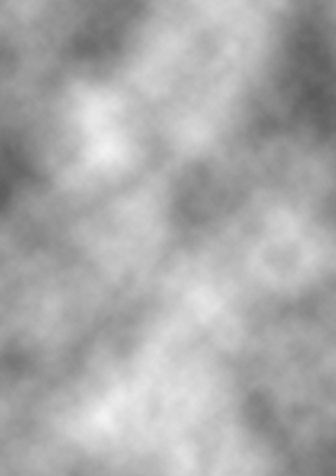
NAVN: Lars Bang Ryberg
Adresse: Bellisvej 20 – 7850/Stoholm
Tlf nr: 97541972 Mobil: Ingen
Født: 29 Juni 1983 ( På en håndbold bane)
Værelse/sektion: RIBERHUS (til højre)
Email: bangryberg@sol.dk

Fortid: Lille håndbold besat underkuet Fraggel, på Gudenådalens Ungdomsskole, hvor han troede han styrede 1.sal

Fremtid: Den yngste elev i center klassen på Skive handelsskole. ( hvor han kommer til at køre samtlige af de andre elever psykisk ned pga. hans snak om at håndbold er den eneste rigtige sport).

Tit gjort: Taget Fodbad midt om natten, pga. sine ildelugtende tæer, spist extremt stærke chili nudler (imens han rystede) spillet håndbold som en gal, og spillet west på gammel E. Vågnet mærkeligt.

Største bommert: Det eneste af sit eget tøj han havde på til den sidste elevfest var hans underbukser og sine strømper. - Ynkeligt

Kendetegn: Sandaler, shorts, meget lyst hår, og et MEGET irriterende grin.

Tit hørt sige: Sætter du ikke et tæppe op i vinduet. Lad mig nu Sove. Henter du vand til nudler. AAAAAHRG (når han vågner)

Året med Lars: har været fedt, Lars har en evne til at få sine tæer til at lugte mest muligt, og så er det lige meget om han har haft bare tæer sko eller sandaler på. Vi har haft nogle sjove diskussioner om hvilken sport der er bedst, og Lars, det er håndbold IKKE. Jeg kommer til at savne vores IQ-test…. Men det gør du sgu nok ikke. Vi skal mødes mange gange efter afslutningen. Vi bor kun ca. 25km fra hinanden så jeg forventer et besøg, jeg gider sgu ikke at tage til bondebyen Stoholm. De bedste Ønsker og Hilsner Rune !!!!!

